FliesenDämmPlatte (4 mm) Karton (15 Platten) -

Sopro Bauchemie

Eigenschaften

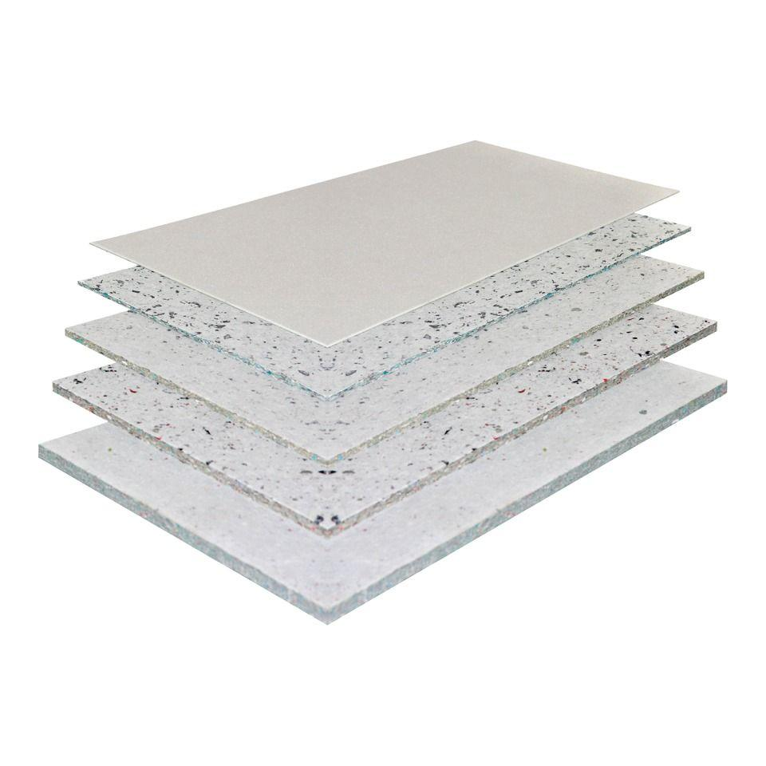

GTIN:

4005734558045

HAN:

8055515

Ausführung

Platte

Werkstoff

Polyester

Breite (mm)

600,00

Länge (mm)

1.000,00

Stärke (mm)

4,00

Brandverhalten

E

Temperaturbeständigkeit (°C)

0,00 - 90,00

Trittschallverbesserungsmaß (dB)

10,00

Wärmedurchlasswiderstand (m²\*K/W)

0,04

Wärmeleitfähigkeit (W/(m\*K))

0,10